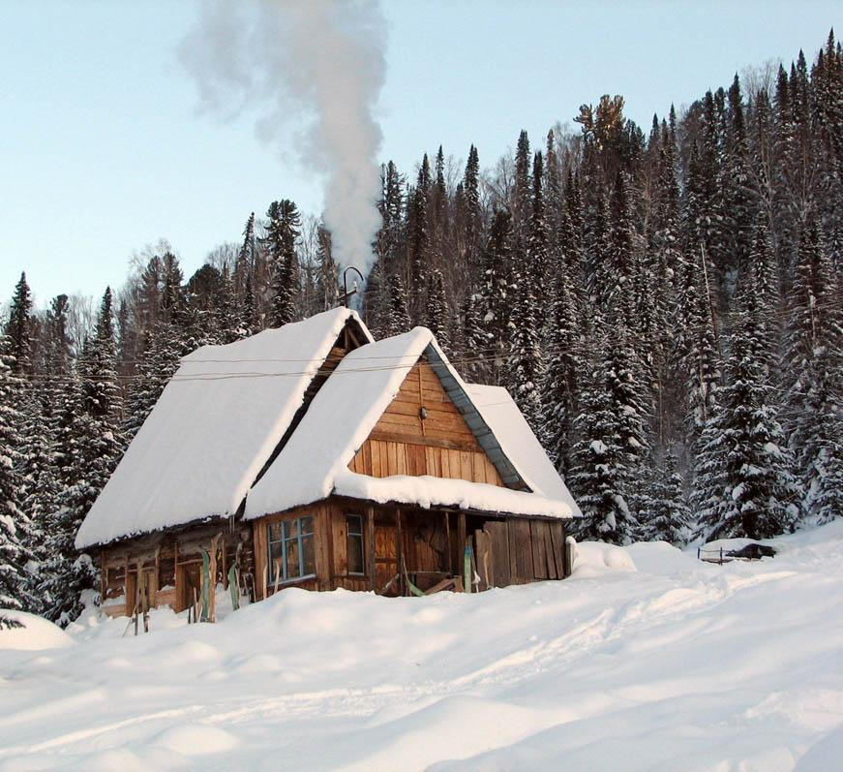

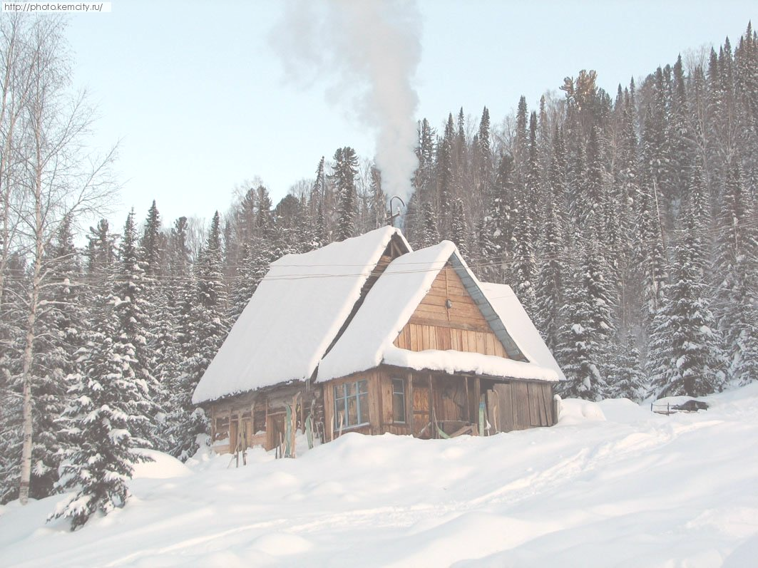
* Наследие * Heritage * Фонотека
Християнськi оповiдання для дiтей
* Наследие * Heritage * Фонотека
Притча о Винограднике
Алексей Cавченко
А 125 С
А 125 С
- Я в поле вышел утром ранним (Пение) 4:39
- Проповедь Алексея Савченко 26:13
- Мы у берега земного (Музыка) 4:03
- Прийди ко мне (Пение) 4:01
38:58
Фонотека «Наследие»
CD207
В 120 С
Фонотека «Наследие»
 
↑→ ↑
Миссия «Голос Мира»
Фонотека «Наследие»
В 120 С
Миссия «Голос Мира»
Рассказы:
- Не йди далеко
- Зелена курточка 1
- Зелена курточка 2
- Зелена курточка 3
- Зелена курточка 4
- Кошик яблук
Християнськi оповiдання для дiтей

